Правительство Российской Федерации
Санкт-Петербургский государственный университет

Факультет искусств
Кафедра дизайна

Суратова Дарья Тимофеевна, 4 курс

Пояснительная записка
к выпускной квалификационной работе
ТЕМА:
Комплексное графическое сопровождение выставки
на экологическую тематику «Назад в будущее»
Направление 54.03.01 “Дизайн”
квалификация: бакалавр дизайна (графический дизайн)

Руководитель: доцент К.Г.Старцев
Руководитель теоретической части: кандидат искусствоведения, доцент с возложенными обязанностями заведующего кафедрой дизайна К.Г. Позднякова

Санкт-Петербург, 2018 год
Содержание:

Вводная часть:

1) Тема выпускной квалификационной работы
2) Основание для выполнения работ
3) Актуальность выбранной темы
4) Цель работы
5) Задачи
6) Практическая значимость разработки и рекомендации для дальнейшего использования

Основные этапы работы:

1) Анализ аналогов по теме дипломного проекта
2) Концепция проекта
3) Эскизное проектирование
4) Компьютерная разработка проекта
5) Вывод на планируемые носители информации

Список использованной литературы и интернет-ресурсов

Иллюстративное приложение:

1) Аналоги
2) Эскизы
3) Реализованный проект

Вводная часть:
Тема выпускной квалификационной работы
Комплексное графическое сопровождение выставки на экологическую тематику «Назад в будущее».

Основание для выполнения работы
Тема проекта была предложена экологическим отделом Санкт-Петербургского государственного университета. В организации выставки задействованы студенты Института наук о земле. Существует потребность в разработке комплексного графического и информационного сопровождения выставки на экологическую тематику «Назад в будущее».

Актуальность выбранной темы
Проблемы экологии в данный момент стоят особенно остро, и в их решении принимают участие профессионалы из различных сфер жизни — от экологов до дизайнеров, в том числе и графических.
Однако роль графического дизайнера не дидактическая и не поучительная, а скорее сопровождающая, подталкивающая. Проект решает сразу две функции: эстетическую, визуальную и частично информационную, способствующую развитию эко-мышления.
Важность данной тематики для общества подтверждается многочисленными опросами, в частности экспертный опрос Санкт-Петербургского научного центра РАН о состоянии экологической культуры населения в Санкт-Петербурге:
“Население Санкт-Петербурга интересует состояние экологических проблем, и оно, в основном, представляет, какие именно проблемы существуют в городе. Почти все сведения об экологической ситуации наше население получает из СМИ. При этом оно считает, что в средствах массовой информации слишком мало внимания уделяется вопросам решения экологических проблем и предлагает увеличить количество специальных передач по радио, телевидению, давать экологическую рекламу, клипы на экологические темы.”
Из этого можно с легкостью заключить, что потребность в выставках такого порядка высока.
Создатели выставки Александра Сумкина и Олег Балкин заинтересованы в повышении уровня информированности населения об экологических проблемах и путях решения, доступных каждому. Авторы проекта ставят своей целью не только развитие экологического мышления, но также развитие популярности и востребованности Выставочного зала СПбГУ, где планируется проводить данную выставку.

Цель работы
Цель проекта - выстроить рекламную и информационную составляющую выставки “Назад в будущее” для визуальной идентификации, максимально отражая основной посыл и не углубляясь в поучительность – это цель самой выставки. Создать необычный, привлекательный, нестандартный и современный имидж, выходящий за рамки стереотипных эко-проектов, что должно поспособствовать значительному расширению целевой аудитории.
“Основной целью выставки является развитие знаний в области рационального использования ресурсов окружающей среды и экологическое просвещение.”

Задачи
- анализ освещения эко-тематики посредством графического дизайна в целом;
- изучение аналогичных выставок и принципов их оформления;
- посещение выставок с неординарными подходами к оформлению;
- сбор, анализ и обработка информационного контента для проектирования рекламной и инфографической составляющих;
- формирование концепции;
- поиск визуального стиля, графической составляющей;
- разработка конкретных носителей.

Практическая значимость разработки и рекомендации для дальнейшего использования
Проект несёт в себе цель расширить рамки, в которые обычно загоняют выставки на социальные темы и эстетизировать экологическую тематику в целом, вынести её на уровень графического дизайна, более свободомыслящего и беспристрастного, более современного визуально, и затем изучить, как с помощью внедрения искусства и дизайна на разные выставки можно влиять на усваивание выставочного контента и усиление впечатления от посещения выставки в целом.
Данная конкретная выставка фокусируется в первую очередь на том, что ждёт нас в будущем, на результат наших действий, на их связь с тем, что произойдёт с планетой дальше, и в этом плане выставка уже достаточно инновационная, посему в рамках проекта можно было реализовать нестандартные подходы к подаче информации (инфографика в виде объектов). В дальнейшем принципы разработок, задействованные мною на данном проекте, могут быть внедрены в оформление других выставок.
Основные этапы работы:
Анализ аналогов по теме дипломного проекта
В процессе исследования темы проекта мною были просмотрены аналогичные примеры реализаций эко-проектов в различных вариациях. Но полноценных аналогов обнаружено практически не было, т.к. достаточно много нестандартных моментов, например, студенческая инициатива и в целом на тему экологии выставки это бóльшая редкость чем, к примеру, социальные постеры, проанализированные мною отдельно. Кроме того, в европейских странах и в Америке данная тематика поддерживается и развивается более активно, поэтому большинство изученных мною аналогов были зарубежные. Самый приближённый к моему проекту по подходу, настроению и реализации оказался совместный проект студентов финского университета Аалто и американской школы дизайна Парсонс “Occupy Earth”. Он также направлен на инициативы будущего в сфере экологии, исследует тему с точки зрения новейших социальных исследований, достаточно богат и современен визуально. Однако, в целом, обыкновенно эко-проекты визуально весьма ограничены в средствах выражения. Для того, чтобы было легче ориентироваться в собранном мною материале, я поделила аналоги на две группы:
1) аналоги оформления выставок
В рамках предпроектного исследования я изучила множество подходов к графическому сопровождению выставок различной направленности – в отмеченных проектах примечательна либо графика, либо форма подачи информации, либо несколько приёмов одновременно. Для высокой запоминаемости контента художники и дизайнеры используют различные формы подачи материала: неожиданной формы стенды, подталкивающие зрителя к взаимодействию с ними, игра с пространством (задействование пола и потолка), сложные конструкции выставок, работающие как квесты и т.д. Мною лично были посещены следующие мероприятия: Sikka Art Fair в исторической части Аль-Фахиди в Дубае, ОАЭ, в которой рассматривалась проблема взаимодействия народов, взаимопроникновение искусств, синтез в целом; городской музей Хельсинки, Финляндия, рассказывающий об истории города через различные интерактивные стенды; в России можно найти множество такого рода выставок в московском музее современного искусства Гараж, а в Петербурге в прошлом году прошла заметно инновационная выставка, приуроченная к 100-летию революции “Зимний дворец и Эрмитаж. 1917. История создавалась здесь”, выделившаяся обилием неожиданных приёмов взаимодействия со зрителем и подачи информации в целом.
2) аналоги постеров на экологическую тематику
Социальные плакаты с уклоном в экологическую тематику уже примелькались даже зрителю, не связанному с дизайном: начиная от всемирно известных плакатов PETA и WWF, призывающих к веганству и отказу от ношения шуб и фармацевтических экспериментов над животными, до последних русских инициатив “ВСЁ РАВНО?”, обращающих внимание прохожих на проблему мусора. Эти и множество других плакатов, которых появляется великое множество каждый день и которые видишь, когда ищешь в интернете любой дизайн на эко-тематику, объединяет их назидательный тон, направленный на пробуждение эко-сознательности. Они используют метафорические и аллегорические приёмы, весьма точные и действенные сами по себе. Но, чем дальше и чем больше человек видит рекламы подобного толка, тем меньше он обращает на это внимание, тем больше выхолащивается чувство ответственности, которое эти плакаты предполагают вызывать. И даже более – они начинают приедаться зрителю, они вызывают негативную реакцию сами по себе, воспринимаемые, как укор и обвинение, триггеры, которые хочется избегать. Это социальное явление подробно на примере фотографии детально описано Сьюзен Сонтаг в книге “Смотрим на чужие страдания”.
Таким образом, ситуация, связанная с экологическим дизайном в целом неудовлетворительная, так как большинство проектов стараются не выходят за привычную трактовку этой сверхактуальной темы 21 века.

Концепция проекта
В первую очередь, необходимо объяснить саму структуру выставки: предполагается размещение нескольких стендов различной конфигурации: от простых информационных до натурных образцов, наглядных экспонатов, интерактивных фильмов и т.д. В целом, утверждены следующие большие разделы: почва, радиация, вода, воздух, растительность, рекультивация, экопривычки, вторичная переработка, раздельный сбор, здоровое питание. Таким образом, выставка делится, по сути, на блок, условно говоря, “природных ресурсов” и на непосредственно действия и активность человечества. На каждом стенде из первого блока будет показано «как должно быть», «как плохо», «методы решения».
В результате преддипломного анализа существующих на данный момент тенденций и наработок в области графического дизайна, посвященного экологической тематике, я пришла к выводу, что для разработки моей концепции мне необходимо выйти за рамки типичных социально ориентированных плакатов и проектов на эко-тему. Необходимо преодолеть эстетический барьер и первую ассоциативную цепочку, ведущую к зелёному цвету, растительным мотивам и остальным приёмам эко-дизайна, так как аудитория на них уже реагирует. Была поставлена цель — продемонстрировать, что такие темы могут обыгрываться задорно и дерзко, заполнить этот сегмент принципиально иной эстетикой.
Основной упор я сделала на связи природы и новейших технологии, ведь издавна эти две сферы друг другу противопоставлялись, считалось, что угроза техногенной диктатуры висела над миром природным. В большинстве рассматриваемых мною проектов и, тем более, плакатах, это особенно заметно: компьютер противопоставляется природе. Однако, как бы то ни было, на данном этапе эволюции человечество не сможет отказаться от техники, скорее мы пойдём дальше и сольёмся с ней окончательно. Поэтому так важно включить и природу, экологию в это слияние, взять от прогресса максимум на благо экологическому состоянию планеты. Прогресс с начала XX века стал восприниматься как угроза всему живому, однако, в последнее время эта проблема переосмысляется исследователями, публицистами и всеми заинтересованными. Не секрет, что “зелёная” тема становится сверхпопулярной, особенно среди западной и американской молодёжи, сейчас в буквальном смысле стало модным вести осознанный образ жизни, придерживаться вегетарианства и помогать животному миру. И в современных реалиях нам для полноценного воссоединения с природным миром необходимы цифровые и иные технологии. Таким мнением обладает, к примеру, немецкий публицист Александр Пшера, описывая и обосновывая свою позицию в книге “Интернет животных”.
“Техника — это теперь не вечный противник природы, не враг добра и не средство разрушения, это переходник между человеком и его естественной средой.”
Когда мы представляем себе будущее нашей планеты и человечества мы, опираясь на научно-фантастическую литературу, фильмы и собственные фантазии, представляем себе футуристические города по всей галактике с летающими машинами, множеством небоскрёбов, робототехникой и тому подобным – в общем и целом, господство, доминирование технологии.
Однако в процессе изучения темы ресурсов планеты (почва, радиация, вода, воздух, растительность) я всё больше и больше утверждалась во мнении, что будущее, которое нам и не снилось – оно уже наступило. Разбираясь в конструкциях ресурсоперерабатывающих монструозных агрегатов, датчиков, счётчиков и тому подобных машин, я пришла к выводу, что название выставки “Назад в будущее” отражает суть современного отношения к экологии даже более точно, чем мне представлялось ранее. Если присмотреться, эти невиданные, невероятно умные конструкции, уже сейчас задействующие роботов и другие новейшие разработки – это и есть наш билет в будущее, наша червоточина в дивный новый мир. Точнее, это уже будущее, благодаря которому мы живём в таком мире, где есть газ, свет, электричество, интернет и остальные блага, этот мир приспособлен под нас, и всё, что нам нужно – это нивелировать негативное влияние этого приспособления, способствуя стремительному развитию технологий, например, устойчивого развития.
Связь настоящего и будущего, их контакт осуществляется как раз через эти машины, которые будут со временем мутировать, трансформироваться во что-то ещё более впечатляющее, эффективное и футуристическое.
Таким образом, основной акцент мною сделан на концепции путешествия через время и как это путешествие можно было бы совершить здесь и сейчас. В таком путешествии окружающая космического путника графика была бы ясной, лаконичной и технической, с намёком на космо-эстетику нашивок на форму космонавтов, дизайн ракет, вёрстку инструкций. В целом, сопровождение должно нести импульс инновационности, гиперфутуризма и вызывать у зрителя уважение и благоговейный трепет перед технологиями, которые могут нам как помочь, так и погубить.

Эскизное проектирование
Сейчас, когда информации становится всё больше и больше, в визуальном мусоре тяжело ориентироваться, поэтому задача дизайнера в первую очередь – обратить на свою работу внимание и убедить зрителя прийти на мероприятие. Особенно это непросто с такой чётко ограниченной визуально темой, как экология, т.к. достаточно давно существуют эко-инициативы, и за этот период успело уверенно сложиться определённое представление об оформлении, рекламе, дизайне таких мероприятий в целом. Всё просто: обязательно с позитивно-поучительной позиции, зелёный цвет, природные мотивы. Передо мною же стояла задача уйти от этого образа, придумав ему эффектную и эффективную замену.
Начала я одновременно с нескольких сторон: с поиска образа, способного объединить всё разнообразие тем, затронутых на выставке, и со сбора информации (в том числе визуального — все фотографии, использованные в рекламной составляющей проекта, сделаны мною). Поначалу, в качестве такого объединяющего образа я выбрала образ соты. Помимо того, что это легко считываемая и узнаваемая форма, прочно ассоциирующаяся у каждого с природой и бионикой (формы живого в природе и их промышленные аналоги), форма шестиугольных призматических ячеек используется в конструкции большинства солнечных батарей, так как соты по праву считаются наиболее совершенными постройками насекомых. В арабской и персидской архитектуре даже существует разновидность складчатого свода, названная “сотовой”. Однако, после многочисленных попыток создания логотипа, я оставила эту идею, потому что сочла образ хоть и многогранным, но всё же чересчур привязанным к тем самым приёмам в эко-дизайне, которых я старалась избежать.
Далее, я отошла от поиска конкретного образа из самой природы, и обратилась к названию выставки — “Назад в будущее”. Начав подробное изучение теорий путешествия сквозь время, которую так любят писатели-фантасты и режиссёры, я углубилась в теорию о “кротовой норе”, которая представляет собою туннель в пространстве в каждый момент времени, она может давать возможность путешествовать как сквозь пространство, так и сквозь время, при учёте, что один из её входов движется относительно другого. Теория крайне интересная, образ туннеля, сужения пространства и путешествия, как мне показалось, очень созвучны моей концепции того, что наше будущее, в том числе в сфере экологии, уже вокруг нас, нам лишь нужно не бояться совершить последний рывок и ступить в эту “кротовую нору”.
Итак, в логотип заложен по большей части посыл о путешествиях во времени посредством прохождения сквозь червоточину, разнонаправленного движения, однако также можно легко считать мотив песочных часов и знака бесконечности. Из графики логотипа, довольно технологичной, с чётким рисунком и изящными линиями, выросла вся графика для информационной части проекта — плавные изогнутые и линии, связующие разные части пространства-времени, их можно проследить на всех носителях.
Сразу же после этого я решила разделить темы выставки на два раздела: природные ресурсы и влияние человека, и распределить рекламную и информационную составляющую проекта соответственно. Мне кажется более эффектной для привлечения внимания тема природных ресурсов, в каком-то роде стихий, которые окружают человека ежедневно, это должно подкупать и вызывать эмпатию и интерес, тогда как вопросы влияния человечества на окружающую среду могут восприниматься с отторжением из-за их неизбежного чуть поучительного окраса. Тем не менее, я постаралась максимально отстранённо подать информацию по этому разделу, скорее в форме статистик, схем и графиков, без излишней дидактичности.
Поиск образа, который бы прослеживался во всех афишах, занял у меня достаточно много времени, я разбирала статьи, посвящённые новейшим изобретениям из природных ресурсов, которым посвящены разделы выставок, однако изобретения были столь разноплановые, что было сложно их объединить, не перегружая лист. Читая об очередном изобретении, которое касалось переработки углекислого газа в камень, совершённом исландскими учёными, я задумалась над тем, как выглядят конструкции для фильтров изнутри. После изучения различных схем и рисунков, у меня сложилось чёткое представление о концепции. Мы сталкиваемся с удивительнейшими изобретениями человеческого разума ежедневно и пользуемся этими изобретениями повсеместно, однако большинство людей не знают конструкцию простейших машин по переработке ресурсов, скажем, о создании бумаги, а ведь это крайне интересный процесс. Разобрав эти сложнейшие конструкции на детали, я хотела показать, до каких невероятных высот уже добралось человечество, и мне кажется неизбежным, что мы пойдём и дальше, повышая точность, экологичность и безопасность этих устройств. Также я поработала с типографикой, добавив на афиши название вида эксплуатируемого данной машиной ресурса и, соответственно, раздела выставки на английском. Известно, что мозг человека в первую очередь считывает вербальную информацию, а уже затем — изображение, но в случае использования иностранного языка эти этапы восприятия меняются местами, даже если зритель владеет английским языком. Мне хотелось бы, чтобы зритель, прежде чем узнать вид природного ресурса, который изображён на афише, попытался самостоятельно считать посыл и смысл изображённого и зафиксировал свои эмоции, почувствовал интерес и “зацепился”. Цвета, использованные мною в каждом разделе, призваны вызывать ассоциацию с этими разделами.
Одновременно с афишами началась работа над инфографикой. Сразу же отказавшись от формы плаката, так как мне хотелось включить минимальный интерактивный элемент в задумку, я долго искала необходимую форму выражения. Остановилась я на круге, как на некой форме, идеальной в своей завершённости и универсальности. Широкая круглая двухсторонняя полоса с инфографикой подвешивается к потолку непосредственно на выставке, чуть ниже среднего человеческого роста. Зритель оказывается в ситуации, когда он вынужден взаимодействовать с формой: чтобы дочитать окончание фразы или вопроса, которые расположены на внешней стороне круга, он обходит объект, что способствует его интересу в дальнейшем контактировании. Чтобы прочитать более подробную информацию с графиками и схемами на внутренней стороне круга, зритель должен зайти внутрь и читать, оборачиваясь вокруг собственной оси.
После завершения работы над основными носителями я приступила к разработке листовок, которые повторяли идеи афиш, но стали чуть более приближенными по стилю к информационной части проекта, так как они, по сути, совмещают в себе рекламу и информацию. Следующим пунктом стала разработка буклета-плана. Организаторы особенно просили меня о создании буклета, который помог бы зрителю ориентироваться в стендах и который он мог бы унести с собой в качестве напоминания о посещении. Был спроектирован буклет, который несёт сразу несколько функций: план самой выставки и памятка, ценная зрителю, так как он может продолжить ею пользоваться и после посещения выставки. В проектировании графики для соцсетей и навигации, которая помогает посетителю выставки сориентироваться внутри здания 12 коллегий, были использованы все основные графические элементы для визуального соответствия и узнаваемости без перегруженности.
Таким образом, весь проект делится на рекламную и информационную составляющие. Визуально рекламная часть более яркая, красочная и менее информативная, её основная цель — вызвать интерес потенциального посетителя выставки. Информационная часть спроектирована в гораздо более сдержанном, техническом стиле, так как её основная функция — вспомогательная, сопровождающая посетителя непосредственно в пространстве выставки.
Состав проекта
- логотип
- рекламная составляющая проекта:
- афиши
- листовки
- графика для соцсетей
- информационная составляющая проекта:
- инфографика (объекты) в экспозиции
- буклет-план
- навигация

Компьютерная разработка проекта
Можно сказать, что основная часть моего проекта была исполнена с помощью компьютерных программ, кроме фотографий, сканирования различных предметов для создания фоновых изображений на нескольких афишах и начальных эскизов логотипа, сделанных мною вручную. В процессе проектирования я использовала Adobe Photoshop для редактирования фотографий, Adobe Illustrator для разработки логотипа и фирменной графики и Adobe InDesign для вёрстки.
Вывод на планируемые носители информации
Афиши 594 х 420 мм,
Листовки 210 х 120 мм,
Инфографика (объекты): окружность 1570 мм, ширина полосы 314 мм,
Буклет-план 420 х 297 мм,
Навигация 210 мм х 297 мм.

Список использованной литературы и интернет-ресурсов

- Пшера А., “Интернет животных”. М.: ООО “Ад Маргинем Пресс”, 2017.
- Папанек В. “Дизайн для реального мира”. М.: Издатель Д.Аронов, 2015.
- Сонтаг С. “Смотрим на чужие страдания”. М.: ООО “Ад Маргинем Пресс”, 2014.
- Глушко А. “Космический дизайн. Нашивки советских и российских космонавтов”. Берлин, “Dom publishers”, 2016.
- Хейзен Р. “От звёздной пыли — к живой планете”. М.: “Альпина нон-фикшн”, 2018.
- Фоер Д. “Мясо. Eating animals”. М.: “Эксмо”, 2011.
- Аткиссон А. “Как устойчивое развитие может изменить мир”. М.: “Бином”, 2015.
- Торо Г. “Уолден, или жизнь в лесу”. М.: Издательство Академии наук СССР, 1962.
- Джекобс Д. “Смерть и жизнь больших американских городов”. М.: “Новое издательство”, 2011.
- Patrick Hostert “Land abandonment and recultivation in Central and Eastern Europe”, 2014.
- Рекультивация в России // Greenpeace URL: http://www.greenpeace.org/russia/ru/ (дата обращения: 10.04.2018).
- Статьи об эко-изобретениях // Recyclemag URL:
http://recyclemag.ru/ (дата обращения: 10.04.2018).
- Статьи об эко-изобретениях // Ecodelo URL:
https://ecodelo.org/ (дата обращения: 10.04.2018).
- Экспертный опрос об экологической культуре населения в Санкт-Петербурге // Санкт-Петербургский научный центр РАН URL: http://www.spbrc.nw.ru/ru/ (дата обращения: 10.04.2018).
- Occupy Earth Exhibitioin URL: http://www.occupyearth.art/ (дата обращения: 10.04.2018).
- Sikka Art Fair // Artweek Dubai URL: http://www.artweek.ae (дата обращения: 10.04.2018).
- Helsinki City Museum URL: http://www.helsinginkaupunginmuseo.fi/ru/ (дата обращения: 10.04.2018).
- Музей "Гараж" URL: https://garagemca.org/ru (дата обращения: 10.04.2018).
- Музей "Эрмитаж" URL: http://www.hermitagemuseum.org/wps/portal/hermitage/?lng=ru (дата обращения: 10.04.2018).
- Influence of agriculture on soil erosion // Peta URL: https://www.peta.org/ (дата обращения: 10.04.2018).
- Статьи о переработке сырья // Зелёные решения URL: https://rodovid.me/ (дата обращения: 10.04.2018).

Иллюстративное приложение:
Аналоги
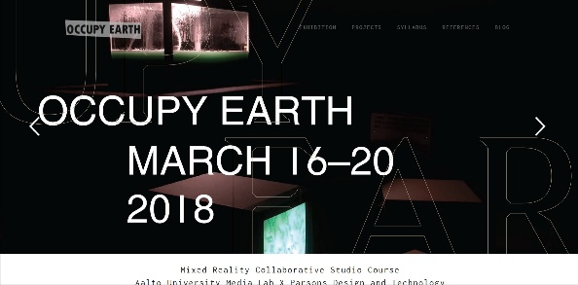
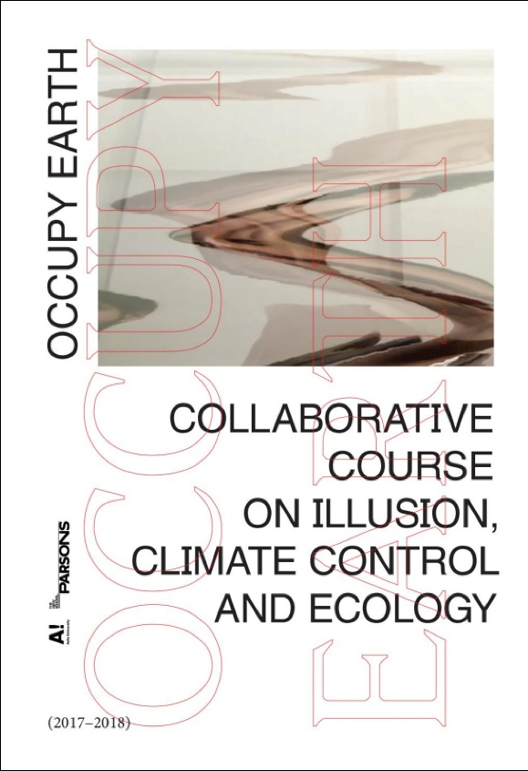 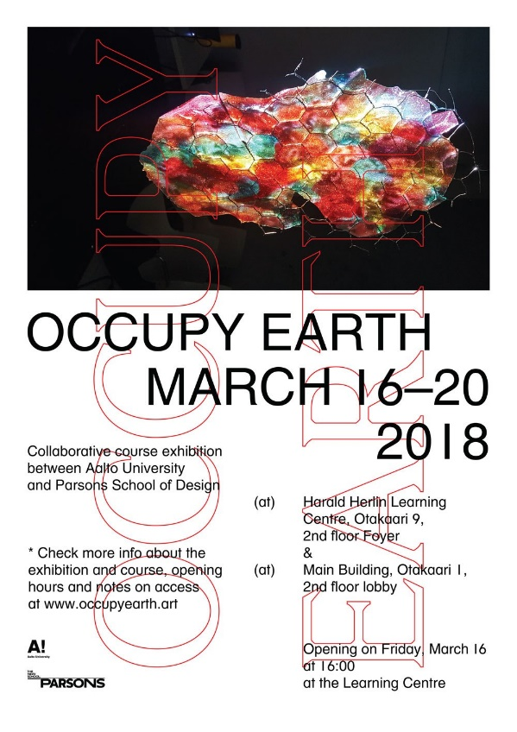Совместный проект студентов финского университета Аалто и американской школы дизайна Парсонс “Occupy Earth” (плакаты и шапка сайта)

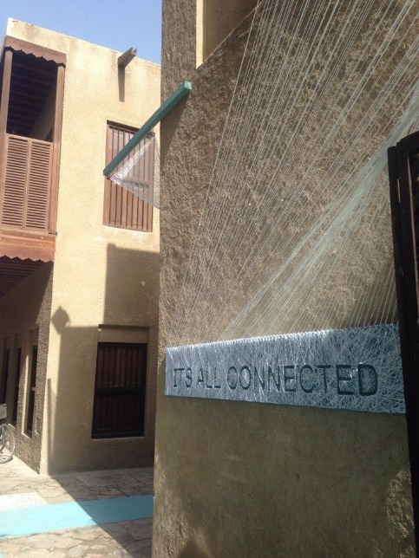
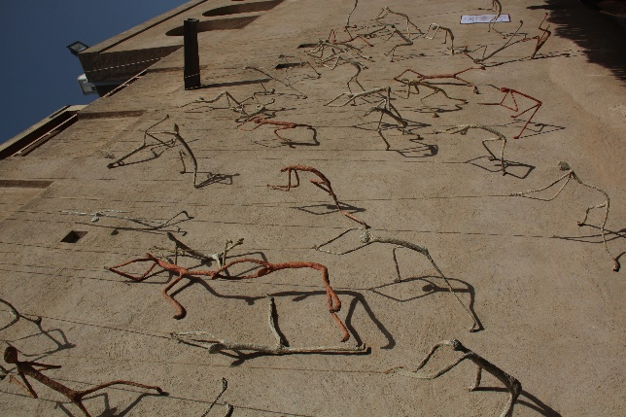
Sikka Art Fair в исторической части Аль-Фахиди в Дубае, ОАЭ
(части экспозиции)

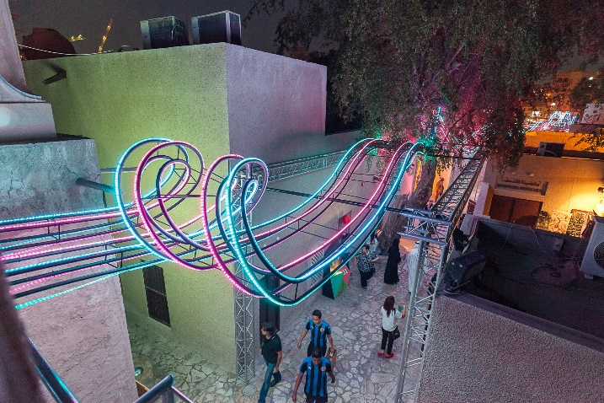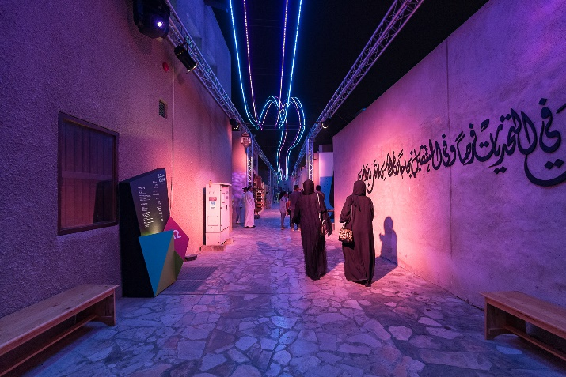

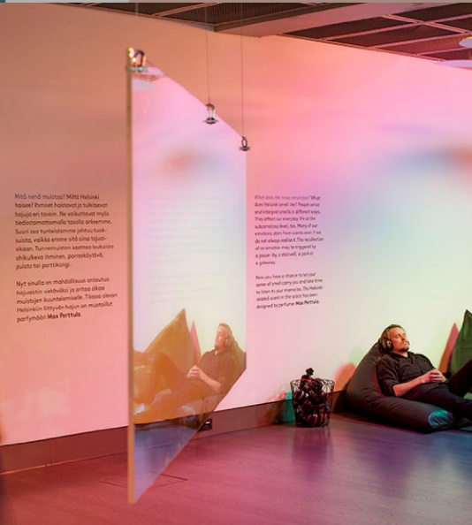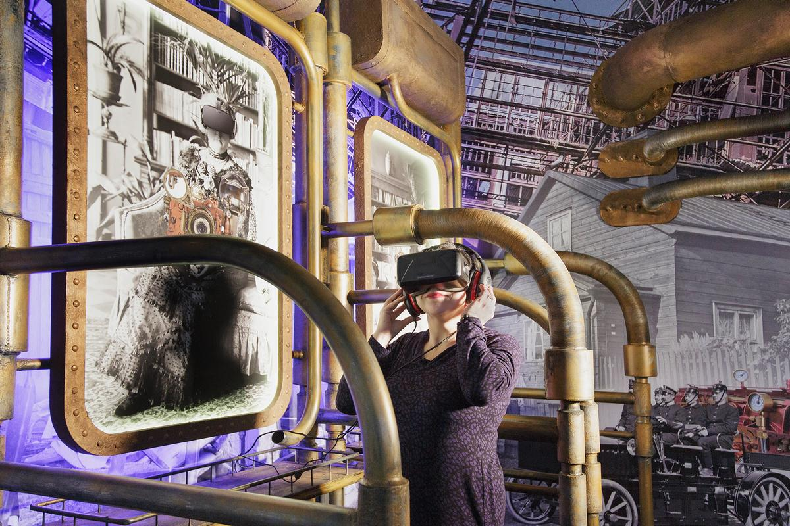
Городской музей Хельсинки, Финляндия (exhibition “Smell” and “Time Machine” zone)

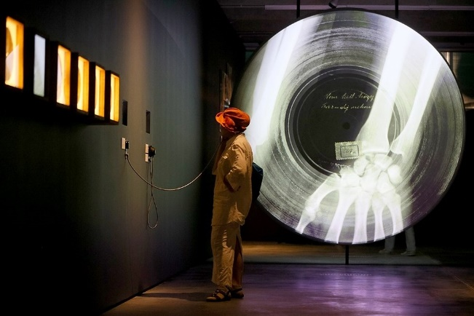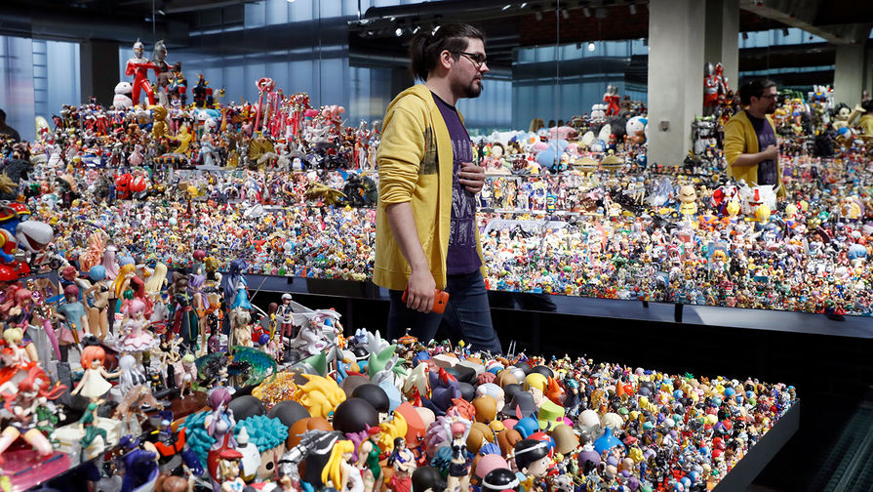
Музей современного искусства “Гараж”, Москва (выставки “Музыка на костях”,” Будет ласковый дождь”)
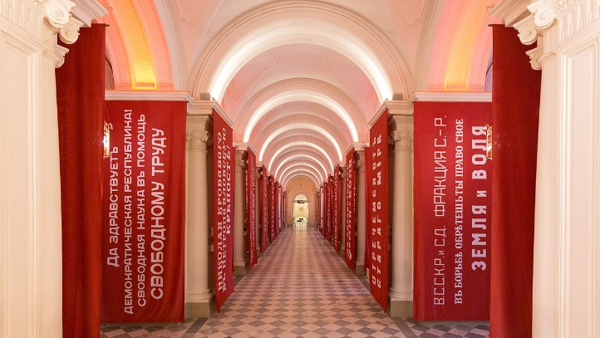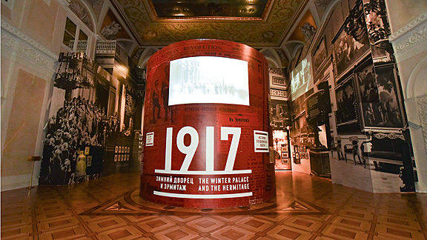
Эрмитаж, Санкт-Петербург (выставка “Зимний дворец и Эрмитаж. 1917. История создавалась здесь”)

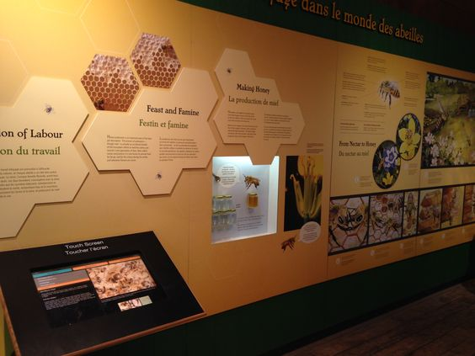
Канадский музей сельского хозяйства и еды, Оттава, Канада (Bee Exhibit)

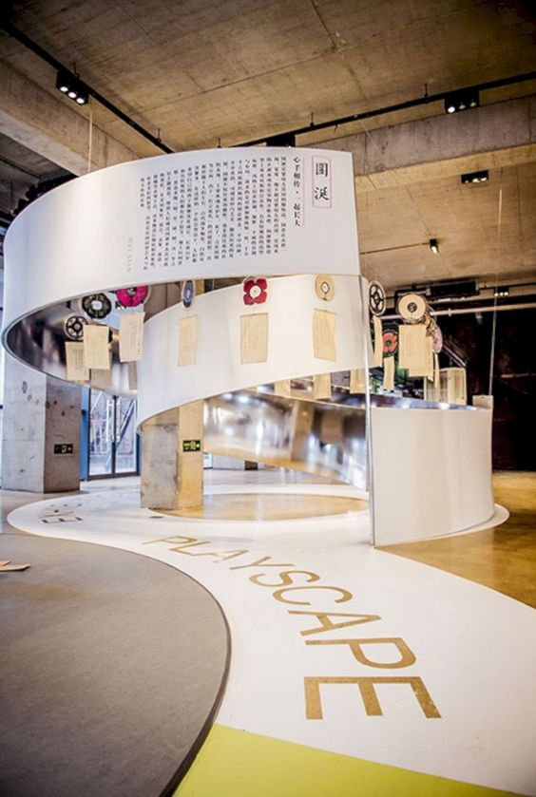
Kids Design Week Beijing exhibition “Grow Down, Shrink Up”

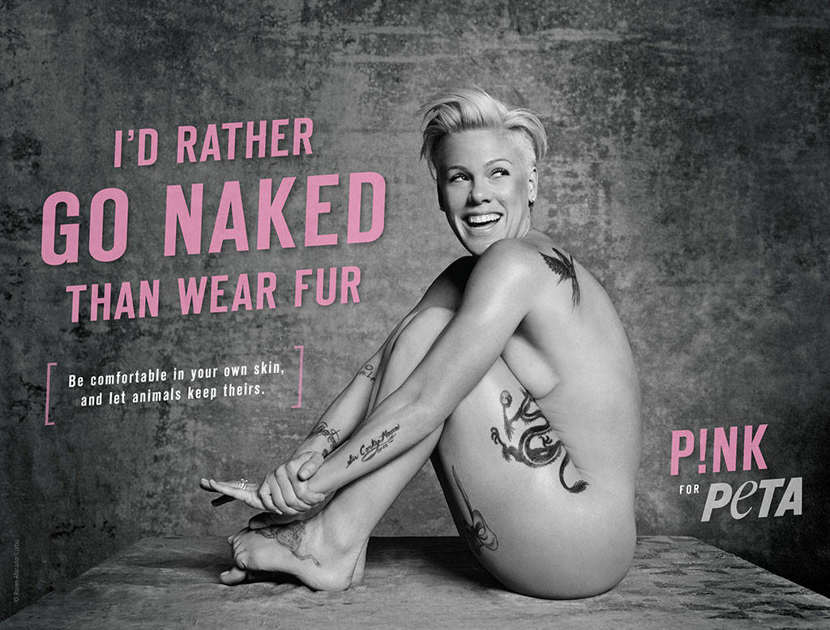
Плакат организации PETA (Люди за этичное отношение к животным), призывающий отказаться от ношения меха

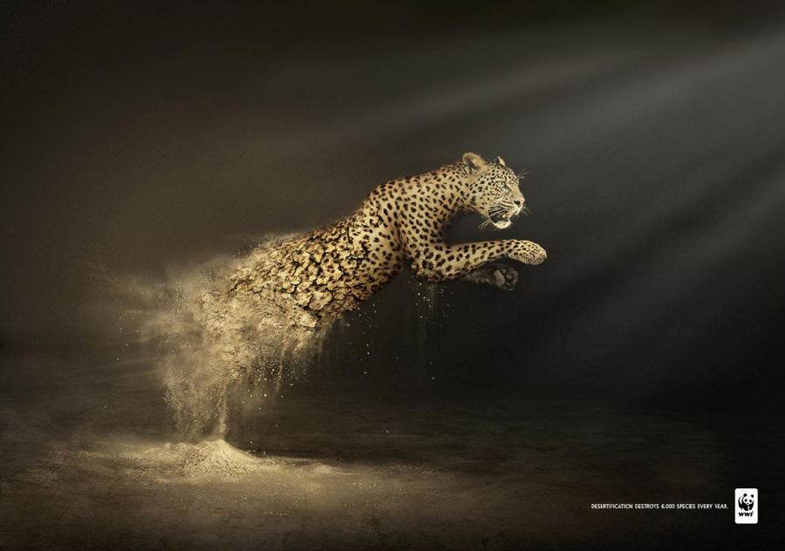
Плакаты организации WWF (Всемирный фонд дикой природы), призывающих к запрету охоты на диких животных и эко-сознательности

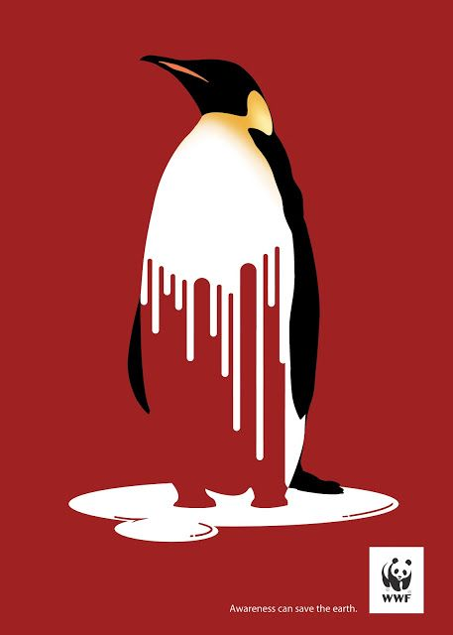

Проект “Всё равно?”, обращающий внимание на проблему мусора

Люба Лукова “Экология”

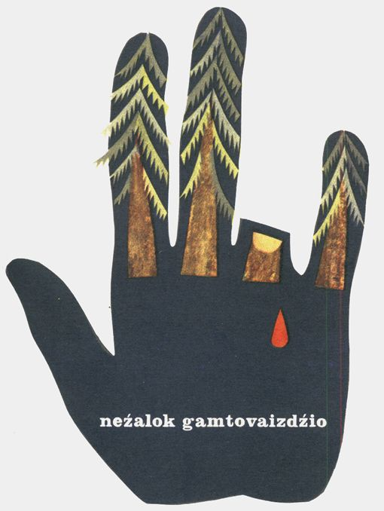

Antanas Kazakauskas “Не уродуй пейзаж!”

Эскизы
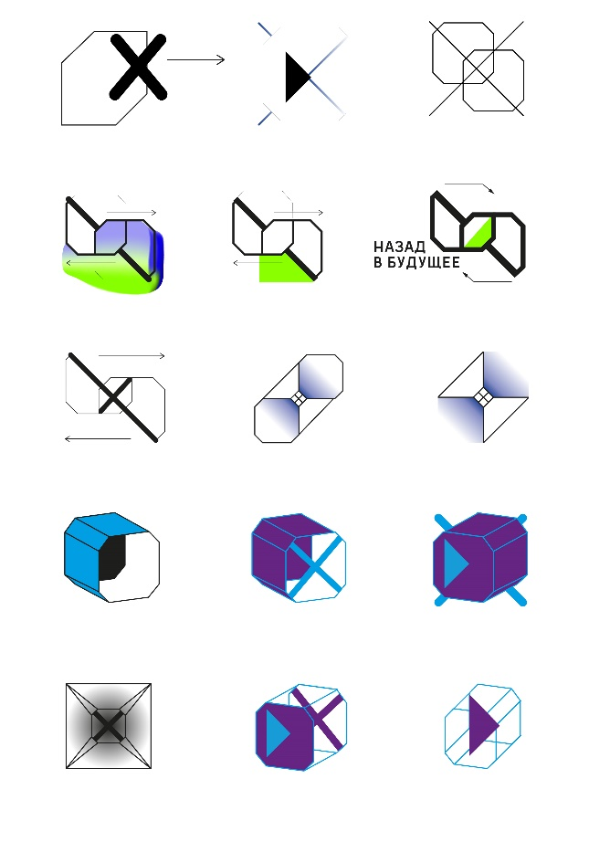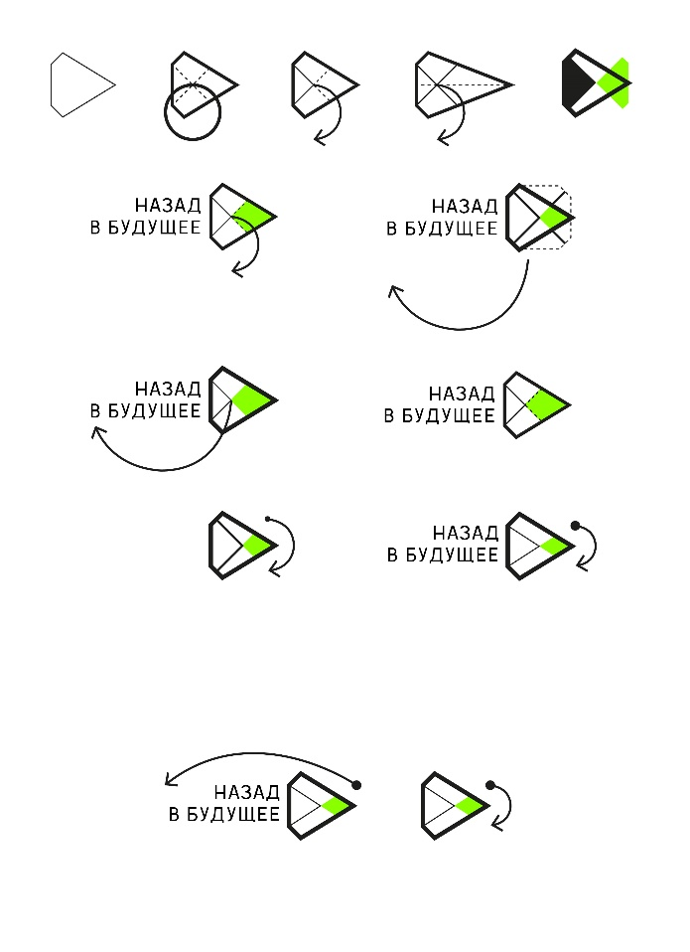
Версии логотипов с использованием мотива движения, сот и элементов математических уравнений

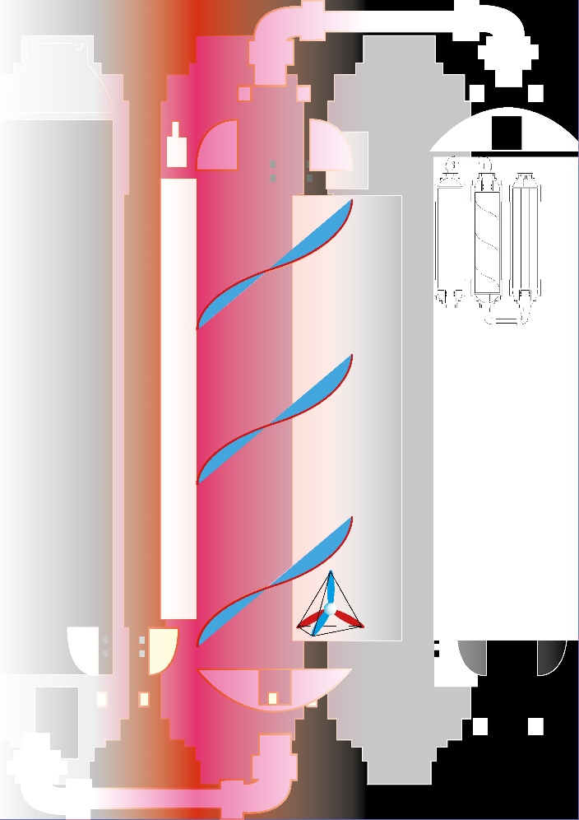
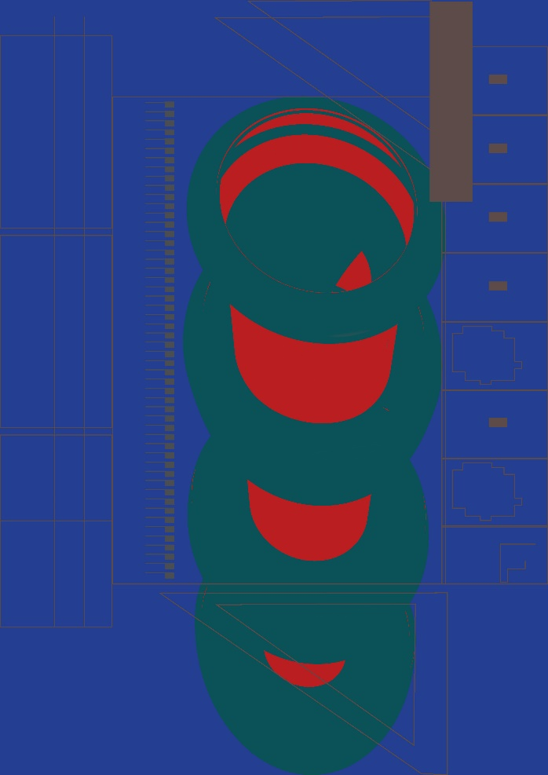
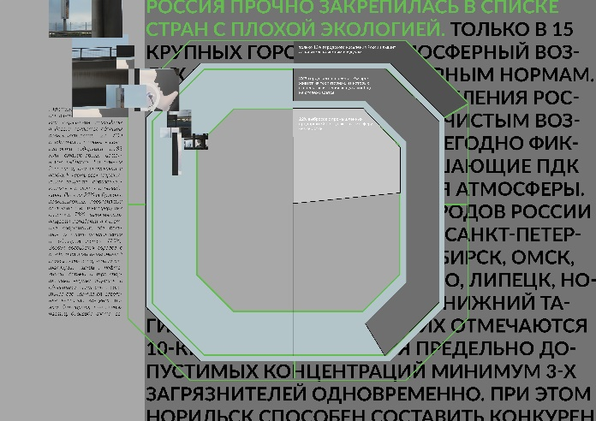

Варианты плакатов с тёмным колоритом и инфографика с мотивом сот

Реализованный проект
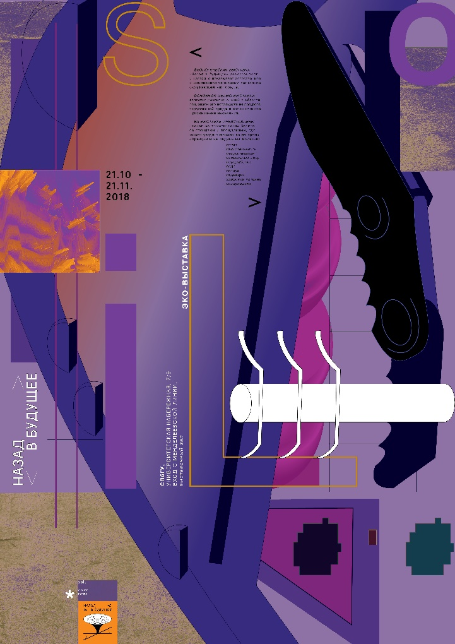
Рекламные афиши к выставке
Формат: 594 х 420 мм

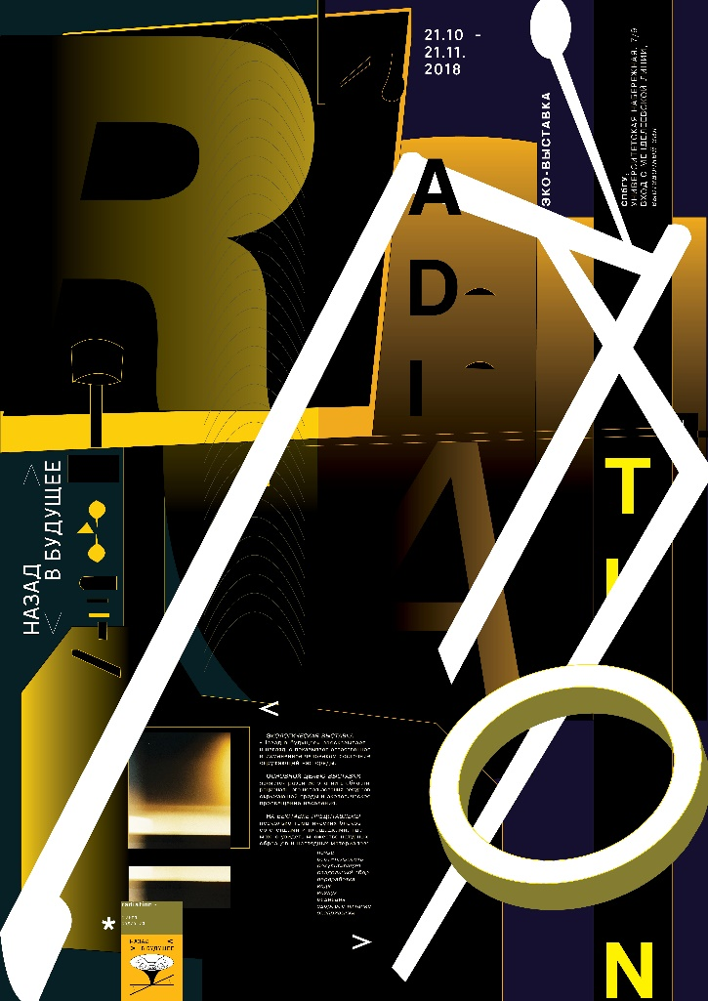
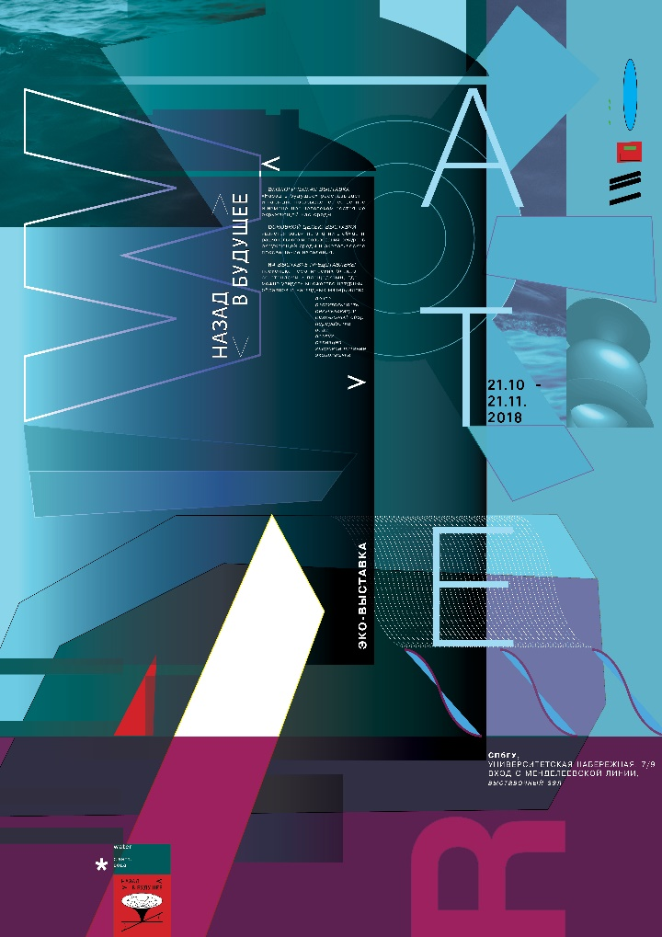
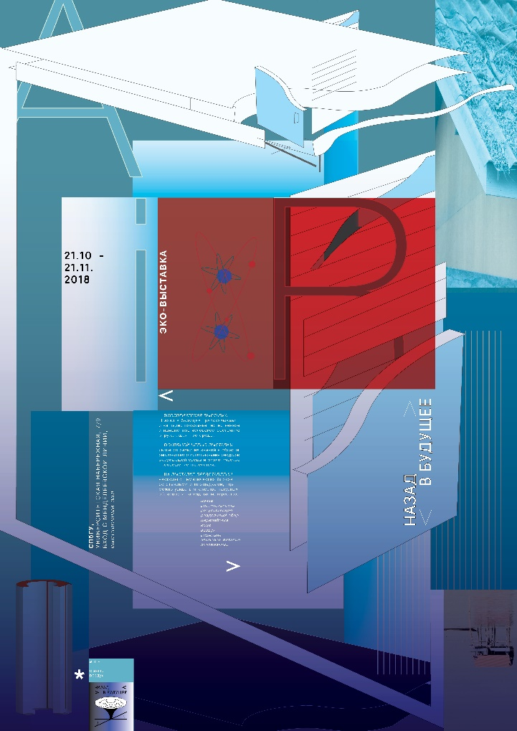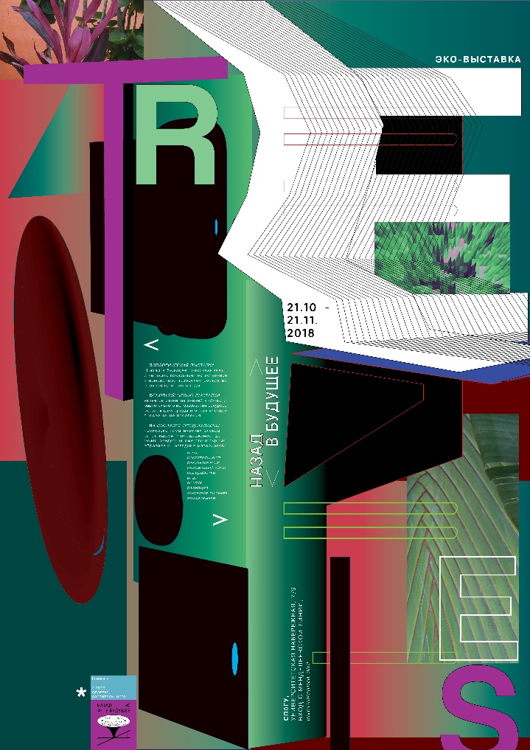

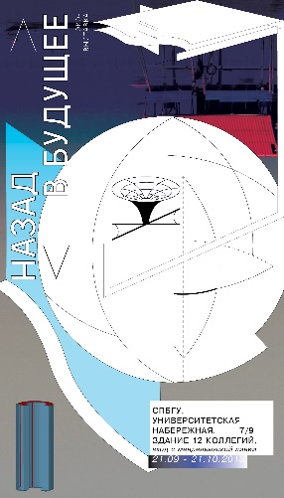
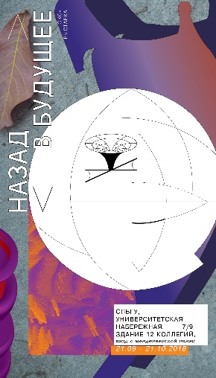
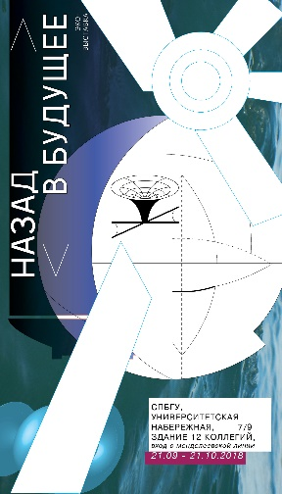
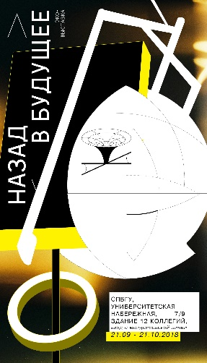
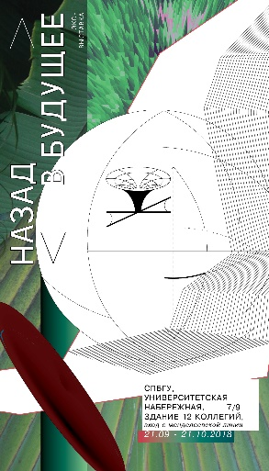
Листовки к выставке
Формат: 210 х 120 м

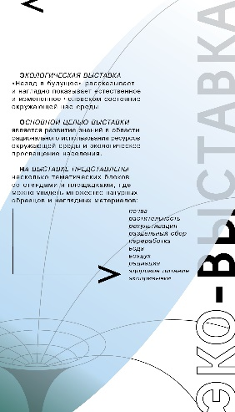

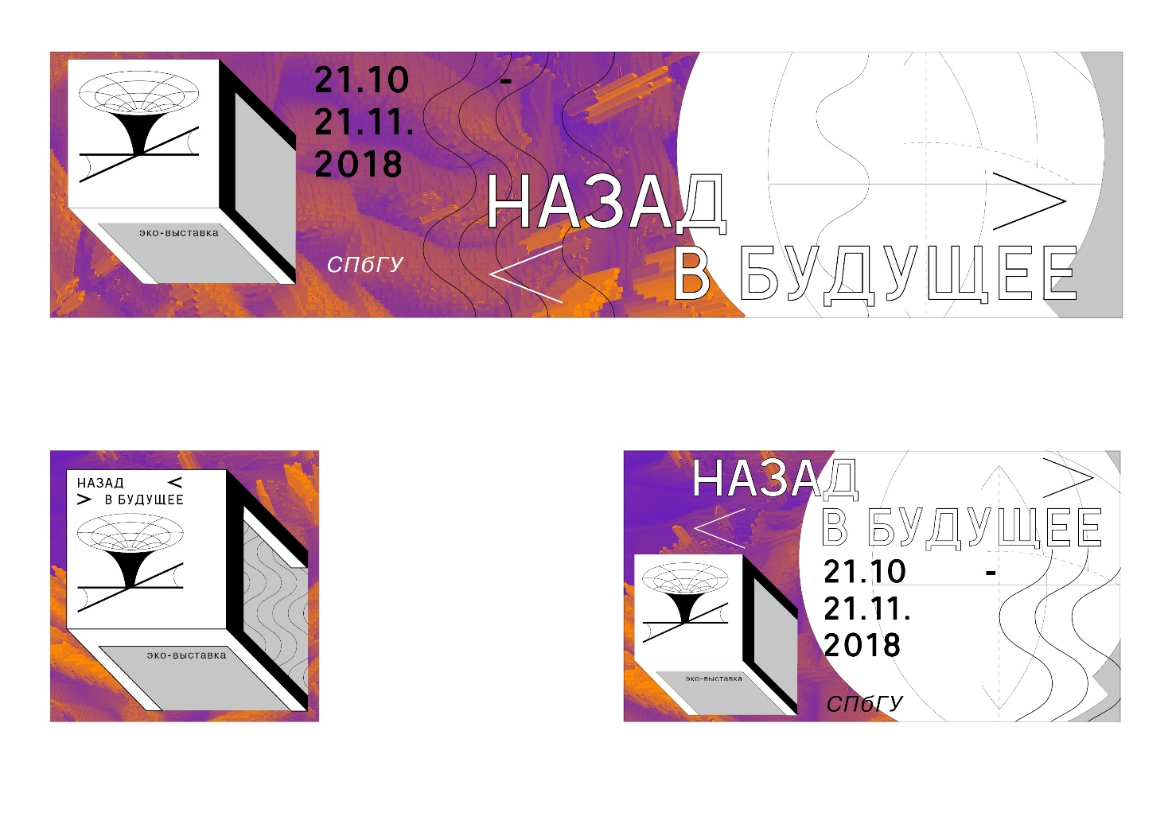
Графика для соцсетей: баннер для группы ВКонтакте, аватар для профиля
в Instagram и баннер для группы в Facebook

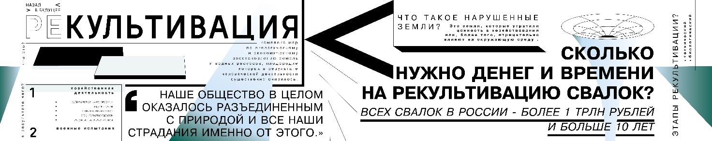
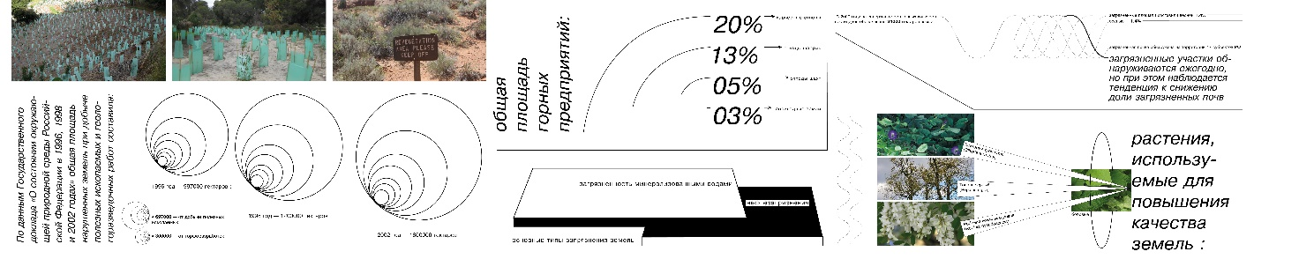
Полосы инфографики (объекта)
Формат: ширина полосы 314 мм, длина 1570 мм
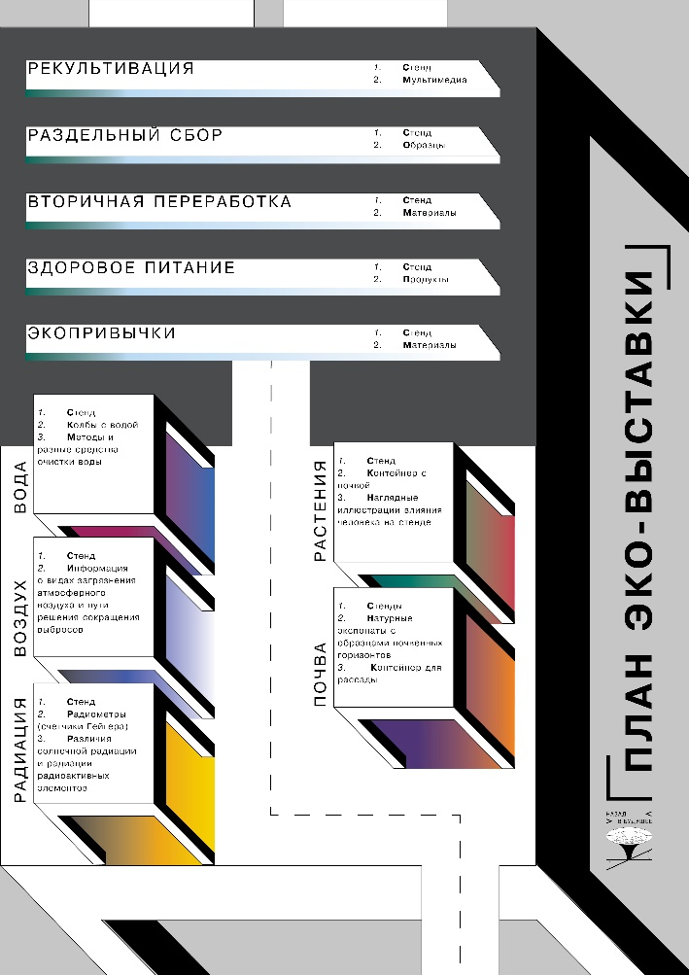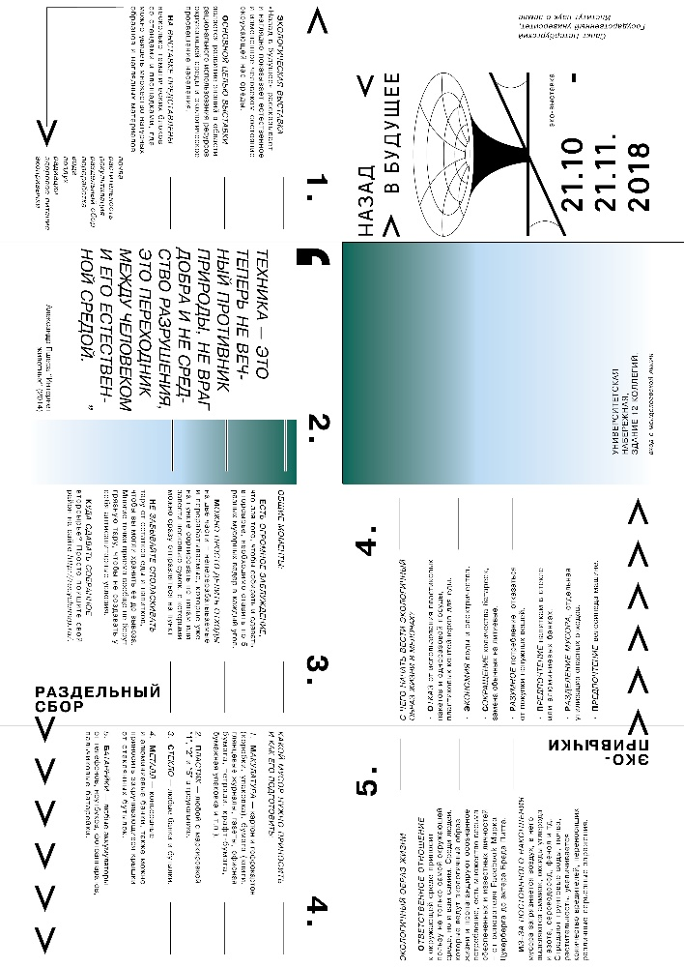
Буклет-план к выставке
Формат 297 х 420 мм
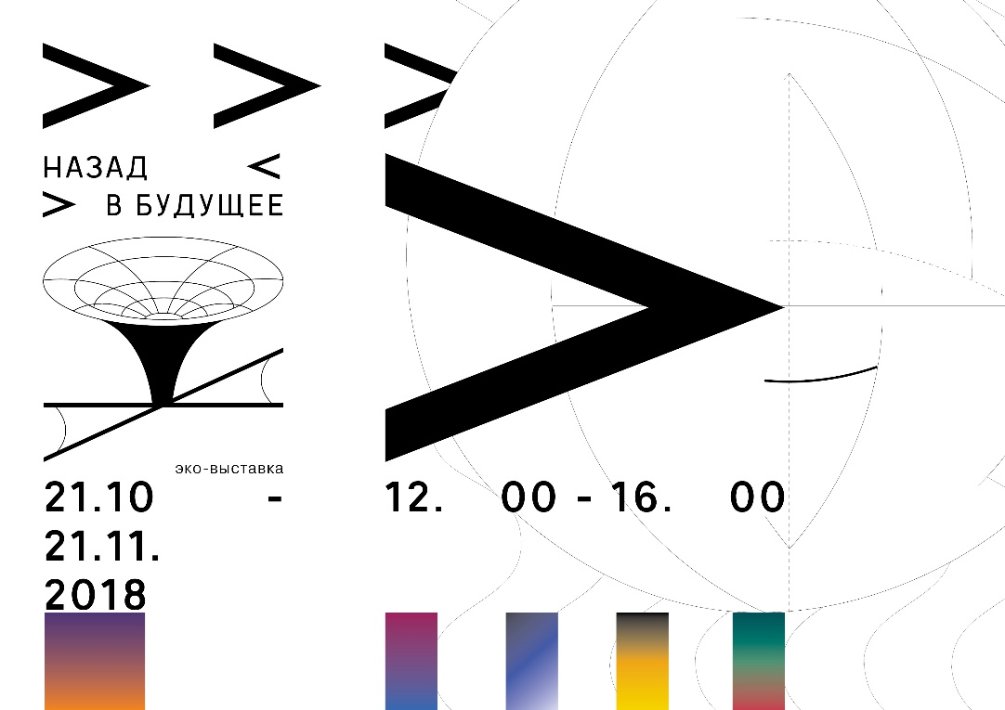
Навигация в здании 12 коллегий к выставке
Формат 297 х 210 мм

http://www.spbrc.nw.ru/ru/councils/ecology/interview
http://www.occupyearth.art/
http://www.artweek.ae/al-fahidi-historical-neighbourhood/sikka-art-fair
http://www.helsinginkaupunginmuseo.fi/ru/
https://garagemca.org/ru
http://www.hermitagemuseum.org/wps/portal/hermitage/?lng=ru
https://rodovid.me/energy/carbfix_vybrosy_co2.html

